Weitsprung
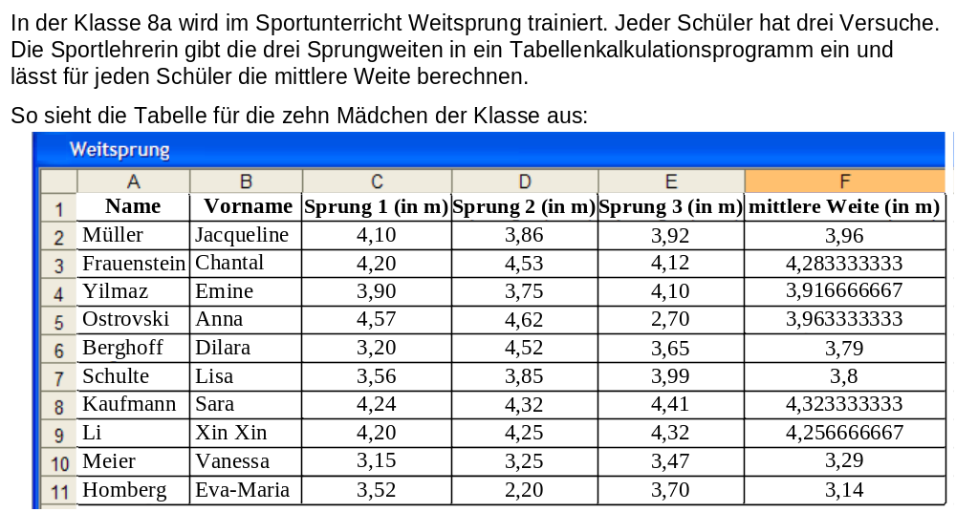
Teilaufgabe 1: Weitsprung
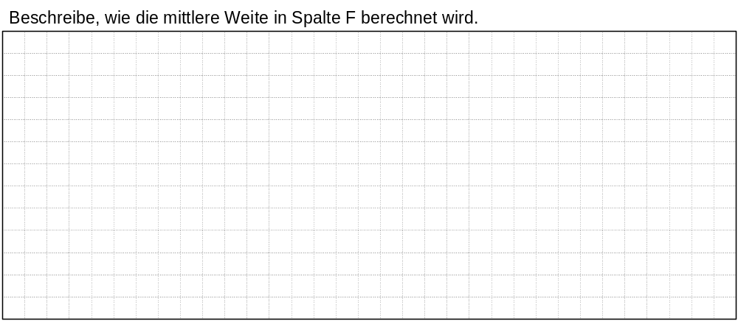 | M15037_A
Teilaufgabe 2: Weitsprung
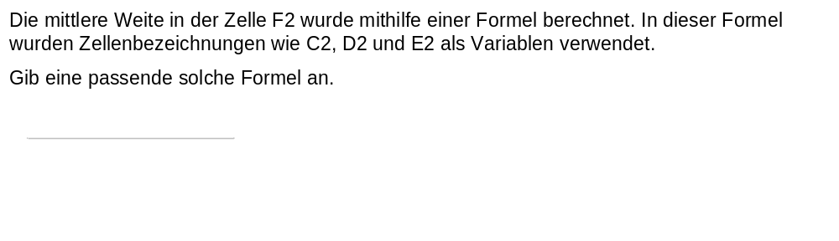 | M15037_B
Teilaufgabe 3: Weitsprung
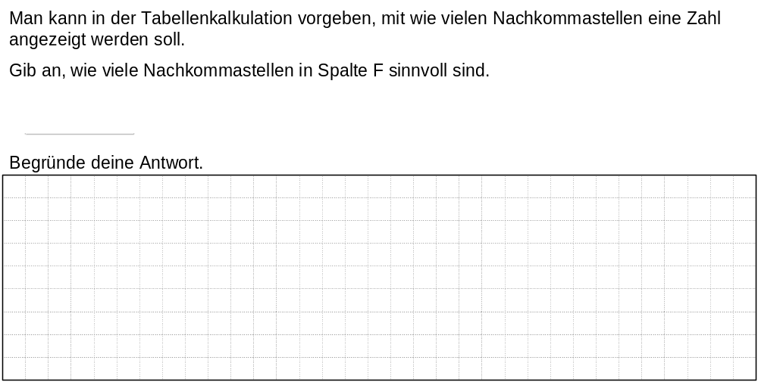 | M15037_C
Teilaufgabe 4: Weitsprung
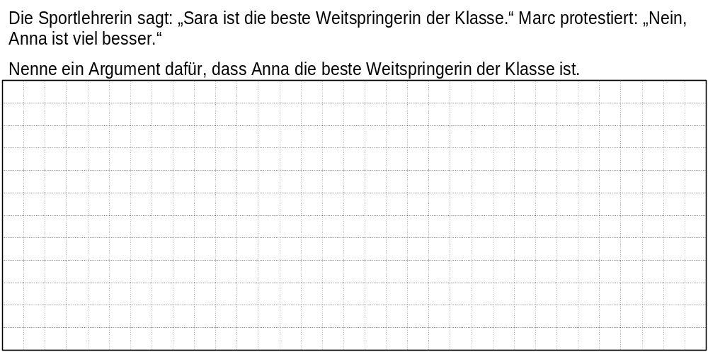 | M15037_E

